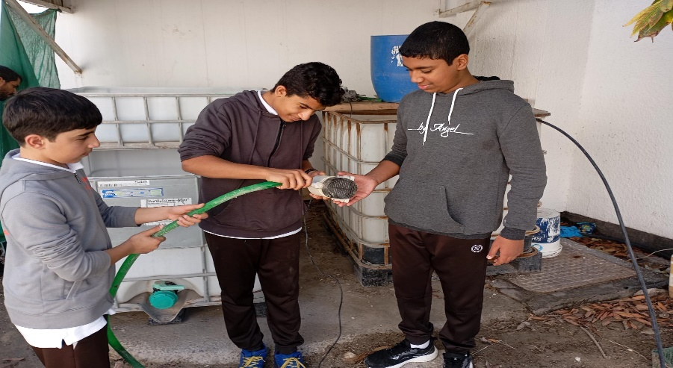
مسابقة علماء المستقبل

اسم المشروع

استخدام الذكاء الاصطناعى فى استزراع مزارع سمكية طبيعية بابتكار مغذيات طبيعية تخدم الجانب الصحى والاقتصادى فى مملكة البحرين
المدرسة :-أوال الاعدادية للبنين

مسابقة علماء المستقبل
2023- 2024
أولا : البيانات
المدرسة :أوال الاعدادية للبنين
الطلاب المشاركين في المشروع :
اسم الطالب رباعي
على عبد الجليل هلال
حسين حبيب حسن
روح الله حبيب منصور

-المعلم المشرف :
الاسم
أ/ محمد على محمود عطاالله

المعلم المساعد
ابراهيم خليل

مدير المدرسة :
اسم المدير
أ/ سامى عباس منصور

- اسم المشروع :-استخدام الذكاء الاصطناعى فى استزراع مزارع سمكية طبيعية بابتكار مغذيات طبيعية تخدم الجانب الصحى والاقتصادى فى مملكة البحرين

- نوع المشروع :-
ابتكار / تجريبي وصفي

ثانياً :ملخص المشروع

1 -تحديد المشكلة:- الحاجة الماسةلاستخدام مغذيات طبيعية مبتكرة في استزراع مزارع سمكية طبيعية بمملكة البحرين حيث ان المزارع الأخرى تشكل خطرا كبيرا على الصحة من حيث نوعية المغذيات الغير صحية حيث ان استخدام مغذيات طبيعية تعتبر بداية نحو الوقاية من امراض العصر المختلفة

2-المقدمة / خلفية المشروع:-تعانى الكثير من المؤسسات الحكومية والشركات الخاصة من مشكلة نوعية الأسماك التي يتم استيرادها من الخارج باموال طائلة بجانب انها غير مفيدة صحيا بدرجة كبيرة حتى فى المزارع العادية داخل البحرين لذا فان وجود المزارع الصحية الطبيعية التي تستخدم المغذيات الطبيعية المبتكرةوهى نبات الازولا مع نبات المورنجا البروتين الطبيعى للاسماك تشكل طفرة كبيرة في استزراع الأسماك على شقى الصحة والاقتصاد في مملكة البحرين وكذلك الحفاظ على التنوع البيولوجى

3- المنهجية المتبعة لجمع البيانات :-
1-يتم جمع البيانات من واقع العمل الذى يعمل فيه الطلاب بدراسة الحوض السمكى داخل المدرسة
2- يتم جمع البيانات من مربى الأسماك وشركات استزراع المزارع السمكية
3- يتم جمع بيانات من خلال قراءة الكتب العلمية من الانترنت والمواصلة مع مشرف المسابقة
-اهداف المشروع:-
- ابتكار نوعية جديدة من الأغذية الصحية للاسماك
- الحفاظ على التنوع البيولوجى للاسماك وحمايتها من الانقراض لبعض الانواع
- الحفاظ على الثروة السمكية في البحرين

-أهمية المشروع:-
1-المساهمة فى تعزيز مشروع جلالة الملك حمد للامن الغذائي
2-رفع معدل الصحة في البحرين
3-توفيرعائد اقتصادى قوى لمملكة البحرين
4-حمايةالبيئة المائية من التلوث بسبب المغذيات الغير صحية
4-التصميم المقترح:-
- يتم إعطاء الأسماك نبات الازولا كمغذى طبيعى للاسماك
- يتم خلط نبات المورنجا كبروتين طبيعى مع نبات الازولا كمحسن في نوعية البروتين بجانب انه صحى
- مراقبة نمو الأسماك ودراسة معدل نموها الصحى
- الحفاظ على البيئة الطبيعية من ماء واكسجين لنمو الأسماك بصورة ممتازة وفق التخطيط المتبع
- التواصل مع مربين الأسماك والمهندسين في عمل الاحواض السمكية
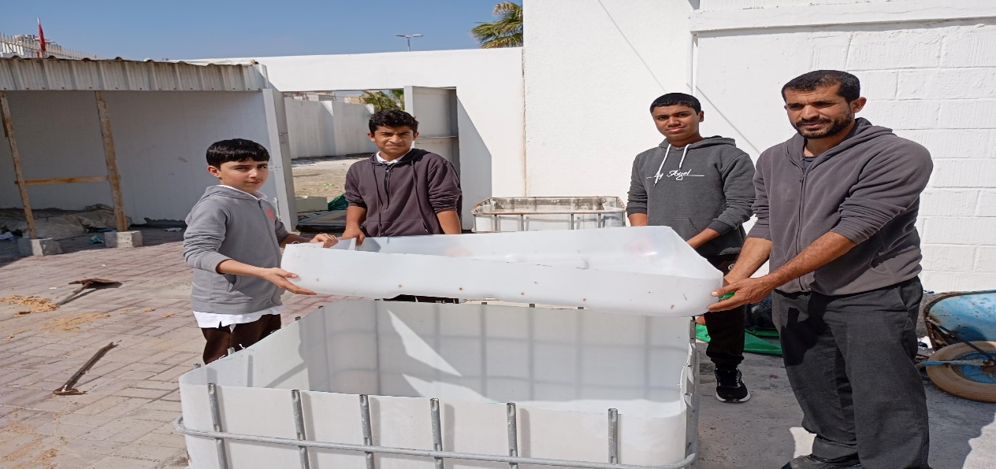
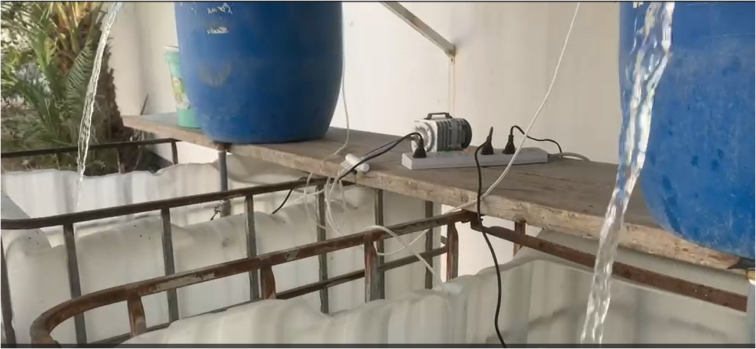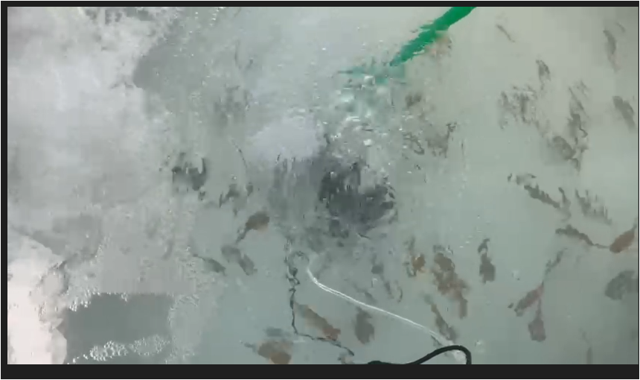

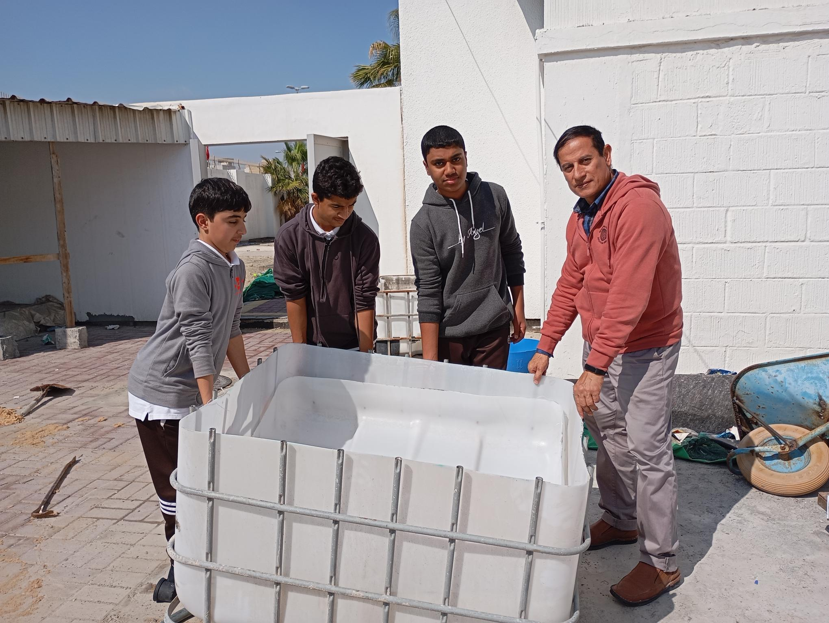

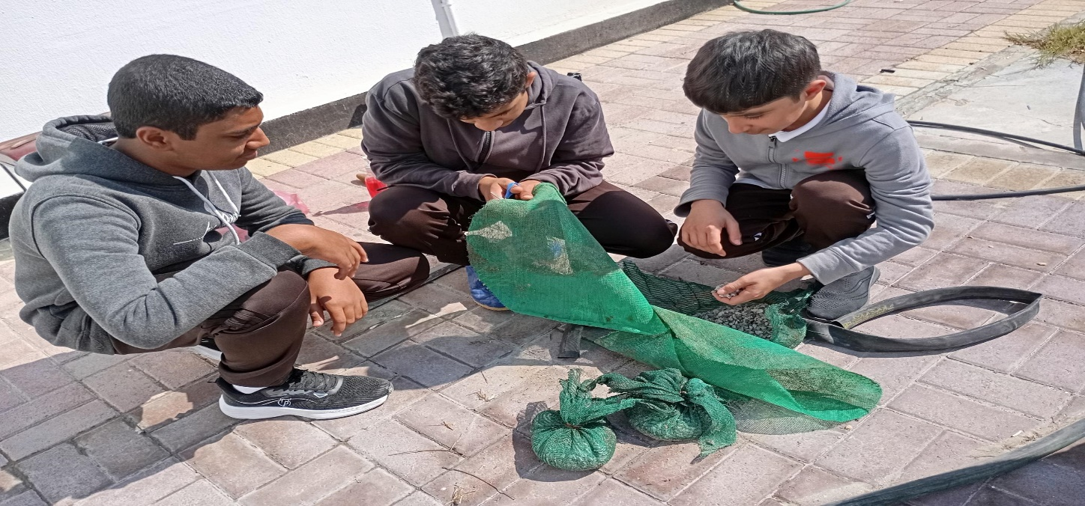
5-علاقة التصميم بحل المشكلة:-
- يعمل المشروع على تحسين نوعية الأسماك الناتجة باستخدام نبات الازولا كنبات طبيعى بجانب نبات المورنجا كبروتين طبيعى للاسماك
- الحصول على اسماك صحية طبيعية تخدم البيئة من ناحية وتخدم الصحة من ناحية اخرى
- ارتفاع المؤشر الاقتصادى للبحرين
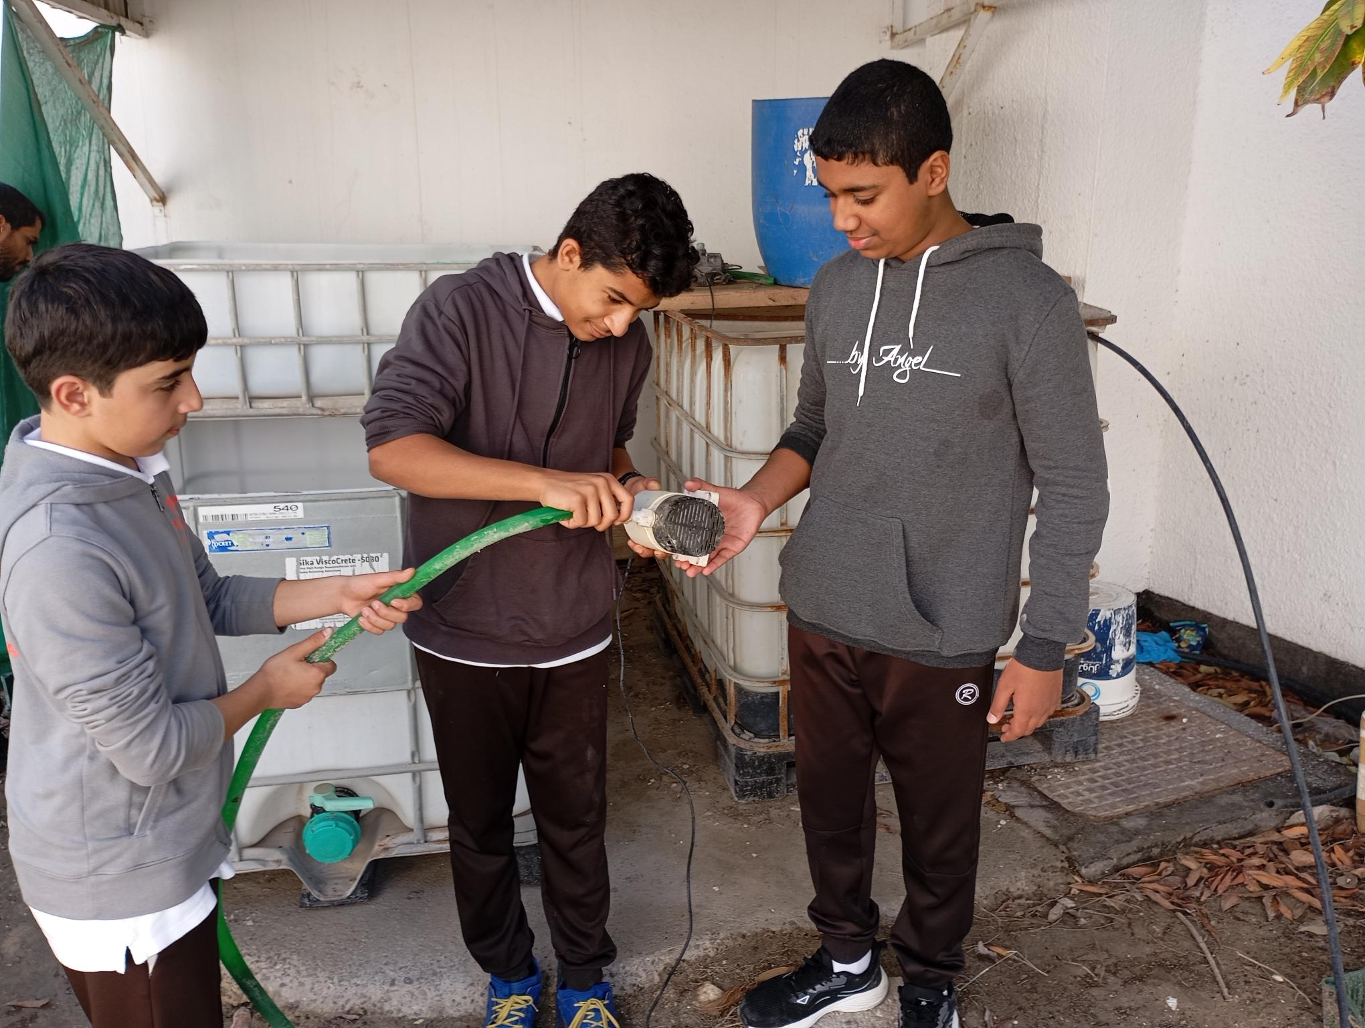
6-المواد والأدوات المستخدمة في التصميم:-
1-حوض اسماك من موارد البيئة 2-ماء عذب3-جهازاوكسجين 4- لمبات اضاءة 5-نبات الازولا 6- نبات المورنجا - تطبيقات الذكاء الاصطناعى تطبيق P0Eوتطبيق SUPER GPT

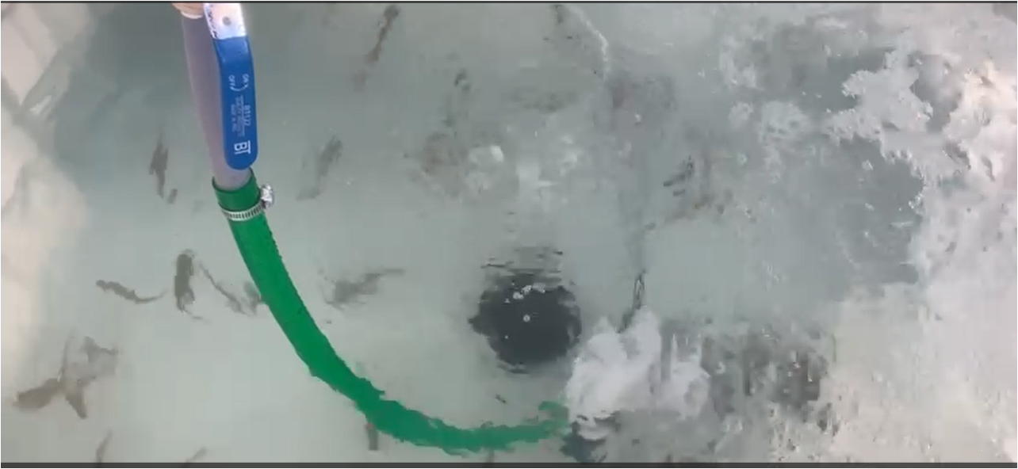
7-دراسة الجدوى:-
1-تم قياس الزمن لنمو الاسماك
2- تم اخذ قياسات في جدول تبين معدل نمو الأسماك بالجرام لكل زمن قدره 5 ايام
3-يتم إعطاء الأسماك نبات الازولا كغذاء رئيسى
- نلاحظ بعد مرور 5 أيام زادت كتلة السمك 50 جرام
- نستمر في حساب الزيادة في كتلة السمك كل 5 أيام حتى الوصول لشهر كامل
- نلاحظ النجاحات في ان هناك نمو صحى للاسماك بواسطة نبات الازولا

- عند إضافة نبات المورنجا بنسب معينة حسب الجدول الموضح نلاحظ تضاعف نموالسمك ممايوضح نجاح المورنجا كبروتين طبيعى بجانب نبات الازولا

ونوضح لكم النسب المئوية
لنجاح المشروع
العينة | الزمن (بالايام) | كتلة السمك (جرام)
1 | 0 | 50
2 | 5 | 100
3 | 10 | 150
4 | 15 | 200
5 | 20 | 250
6 | 25 | 300
7 | 30 | 350

العينة | كتلة المورينجا المضافة لنبات الازولا (بالجرام) | كتلةالسمك (جرام)
1 | 0 | 50
2 | 50 | 150
3 | 100 | 250
4 | 150 | 350
5 | 200 | 450
6 | 250 | 550

8-الاستنتاج:- كلما زادت كمية نبات الازولا زادت كتلىة السمك وكذلك كلما زادت كمية نبات المورينجا الذى يعتبر بروتين للاسماك بإضافته للازولا تضاعفت كمية السمك في نفس الفترة الزمنية
9-تم جمع استبيانات من مربى الأسماك والشركات عبر شبكات التواصل الاجتماعى حول فاعلية نبات الازولا مع نبات المورينجا
10-عمل رسومات بيانية وضحت زيادة كمية السمك مع إضافة الازولاوتضاعف الكمية بإضافة البروتين وهو نبات المورينجا

القيمة المضافة:-
- ارتفاع العائد الاقتصادى في مملكة البحرين
- الحفاظ على الصحة في البحرين وارتفاع المؤشر الصحى بالبحرين
- الحصول على اسماك طبيعية صحية خالية من اى تلوث
8- (الجهات / الأشخاص) المقترحة للتعاون معها لإنجاز المشروع: -
- الابحاث والكتب العلميةوكانت كالاتى
(أ) نظم الاستزراع السمكي - الإدارة والاقتصاديات -
تأليف إبراهيم سليمان تاريخ الإصدار 1يناير 2008
- الناشر دار الفكر العربى الصفحات: 192
(ب) الإتجاهات الحديثة فى الإستزراع السمكى – تاليف عبد الحميد محمد عبد الحميد – الناشر المكتب الجامعى الحديث- تاريخ النشر 28 يناير 2009- الصفحات 600
(ج) التقنيات الحديثة للإنتاج التجاري للأسماك (الإستزراع- التفريخ الصناعي- إنتاج الأسماك) – تأليف أسامة محمد الحسينى يوسف- الناشر الدار العربية للنشر والتوزيع- تاريخ الإصدار:01 يناير 1998- الصفحات 709
(د) Dr. Burgess's Atlas of Marine Aquarium Fishes.part2
- أصحاب المزارع السمكية بالبحرين
- شركات القطاع العام والخاص فى البحرين المختصة بتسويق الاسماك
- المهندسين المختصين بتصميم احواض الاسماك
- التواصل مع الاستاذ ابراهيم خليل بالمدرسة لانشاء حوضين من السمك وتجهيزهم من قبل الطلاب
- الانترنت
9-النتائج:-
- تمكن فريق العمل من انتاج نوعية اسماك صحية طبيعية
- تم الحصول على افضل النتائج بزيادة نسبة المورنجا كمحسن بروتين طبيعى
- تم انهاء التلوث في النوعيات السابقة من الاسماك
- تم الحفاظ على الصحة وكذلك رفع مؤشرها
- خفض التلوث ومعدلات انتاج اكبر وصحية
- تم الحفاظ على التنوع البيولوجى في البحرين
- تدوير موارد البيئة
- التوصيات والمقترحات:-
- وضع رؤية استراتيجية تطبيق الشركات لنموذج السماد الصحى للاسماك(نبات الازولا+نبات المورنجا).
- تزداد فرص التطور باستزراع مزارع سمكية طبيعيةصحية
3- اهميةفرض قوانين على المزارع السمكية التي لاتطبق السماد الصحى ومن يخالف ذلك يعرض للمسائلة.
سيجىء يوم سوف تتحدث اجيالنا القادمة عن ماقدمناه لهم من غذاء صحى وقد حققنا مشروع ملك القلوب الملك حمد حفظه الله نحو الثروة السمكية الطبيعية ورفعنا اقتصاد مملكتنا الحبيبة وهذا حق علينا نحو الحفاظ على اجيالنا القادمة التي ستظل تتذكرنا دائما حتى بعد رحيلنا وخطوة نحو استمرارية الحياة. (ان عدم القيام بمشروع مثل هذا المشروع الاستزراع السمكى الطبيعى لمبثابة حق قد انقصناه نحو اجيالنا القادمةللمحافظة على صحتهم)
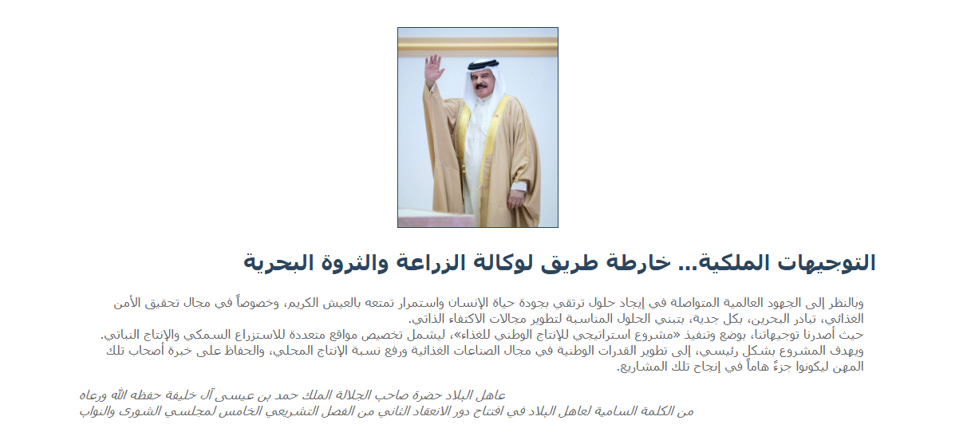

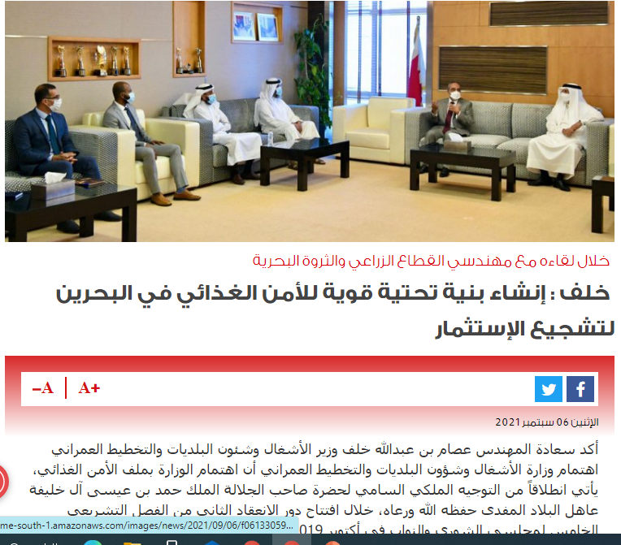
- الخاتمة / (الفائدة المرجوة من المشروع ):-
- استزراع مزارع سمكية صحية طبيعية
- الحفاظ على مؤشرالصحة في مملكة البحرين
- الحفاظ على التنوع البيولوجى في مملكة البحرين
- زيادة العائد الاقتصادى فى مملكة البحرين

- أوجه الإبداع في المشروع:-
1- الاستفادة من النباتات الطبيعية مثل الازولا والمورنجا في استزراع مزارع سمكية صحية طبيعية
2- تحقيق مبادرة ملك البحرين بالاتجاه الى الزراعة والاستزراع السمكى كمبادرة اقتصادية كبيرة للبحرين
3- خفض معدلات التلوث باكل السمك الصحى
4- الحفاظ على التنوع البيولوجى ومنع الانقراض لكثير من الأسماك في مملكة البحرين
5-الحفاظ على الصحة العامة في مملكة البحرين
6-تدوير موارد البيئة
مدير المدرسة :-
أ/ سامى عباس منصور منسق جلوب أ/ محمد على محمود عطاالله

